**Насос ГрАУ 1600/25М** **(с установкой для гидрозатвора)**

ОАО «Бобруйский машиностроительный завод» освоил изготовление нового грунтового насоса ГрАУ 1600/25М (с установкой для гидрозатвора).

Насос ГрАУ 1600/25М (с установкой для гидрозатвора) является модернизированным аналогом насоса ГрАУ 1600/25 и полностью соответствует по своим посадочным размерам на кронштейне и присоединительным патрубкам.

На рисунке 1 приведена принципиальная конструктивная схема нового грунтового насоса ГрАУ 1600/25М. Функцию гидрозатвора и запирания сальников выполняет установка для гидрозатвора (насос, фильтр, манометры) с параметрами Q = 20 м. куб.в ч и Н = 70 м, потребляющая мощность 5 кВт. Подробная конструкция гидрозатвора на рисунке 1 не показана, т.к. является «Ноу-Хау» ОАО «Бобруйского машиностроительного завода».

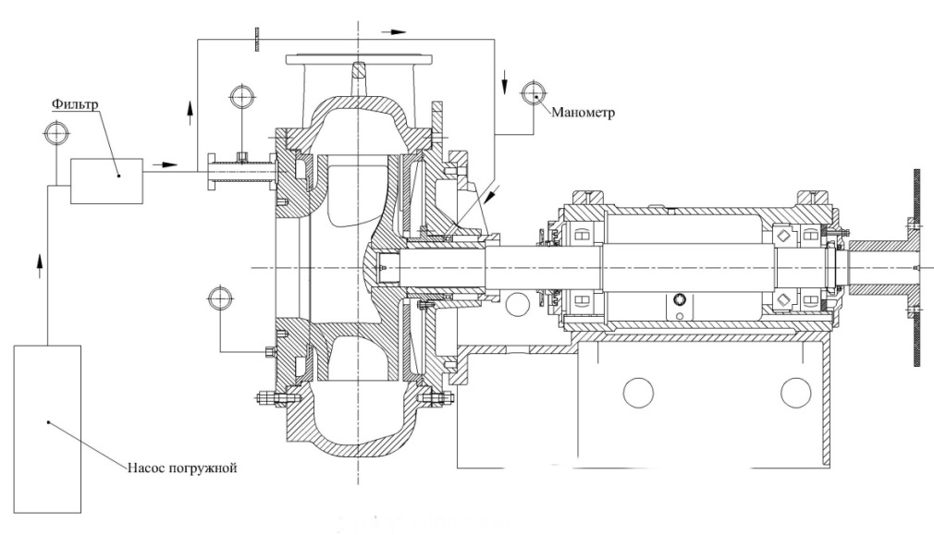

Рис. 1 – Насос ГрАУ 1600/25М

На рисунке 2 приведены сравнительные испытания серийного насоса ГрАУ 1600/25 и модернизированного ГрАУ 1600/25М на заводском стенде на чистой воде (плотность ρ = 998,2 кг/куб.м).



Рис. 2 - Сравнительные испытания серийного насоса ГрАУ 1600/25

и модернизированного ГрАУ 1600/25М

Стоимость модернизированного насоса ГрАУ 1600/25М увеличится на 20% по сравнению с ценой серийного насоса ГРАУ 1600/25, ввиду значительного повышения потребительских качеств насоса и большой экономии средств при эксплуатации нового насоса. Гидроустановка приобретается отдельно Заказчиком самостоятельно или вместе с насосом по дополнительной цене.

Преимущества новой конструкции ГрАУ 1600/25М по сравнению с серийным насосом ГРАУ 1600/25:

1. Снижена на 40 кВт потребляемая насосом мощность на всех режимах по подаче при плотности перекачиваемой пульпы 1 300 кг/куб.м.
2. Увеличен ресурс работы бронедисков в 2-а и более раз.
3. Увеличен ресурс работы узла подшипников.
4. Меньше стоимость ремонта.
5. В процессе эксплуатации не требуется регулировка торцового зазора между передним бронедиском и рабочим колесом.
6. В процессе эксплуатации параметры насоса не зависят от степени износа бронедисков.
7. За счет меньшего потребления электрической энергии и увеличения ресурса работы бронедисков за сезон работы (2 500 часов) одного насоса при плотности перекачиваемой пульпы 1 300 кг/куб.м. экономия у Заказчика составляет 15 000 USD, а при плотности 1 600 кг/куб.м. – 18 000 USD.

Новый грунтовый насос по своему качеству будет соответствовать действующему   
ТУ 26-06-1454-88.

Сроки изготовления модернизированного насоса составят 60-70 календарных дней. Поставка первого насоса к заказчику запланирована в декабре 2019 года.

Гарантийный срок на насос ГрАУ 1600/25М составит 5000 часов работы или 2 года с момента отгрузки при наработке менее 5000 часов, в т. ч. на бронедиски - 7500 часов работы или 3-и года с момента отгрузки при наработке менее 7500 часов. Гарантийный срок в целом распространяется также на комплектующие изделия и составные части основного изделия, за исключением комплектующих изделий (составных частей), подлежащих периодической замене. Гарантийный срок исчисляется со дня ввода насоса в эксплуатацию, но не позднее шести месяцев со дня его приобретения.

Для получения дополнительной информации Вы можете связаться со специалистами нашего предприятия по следующим контактам:

|  |  |  |
| --- | --- | --- |
| **ФИО** | **Страна** | **Контакты** |
| **Главный конструктор по новой технике:** | | |
| Головин Валерий Алексеевич |  | Рабочий телефон: +375 (225) 47 48 31  Моб. телефон: +375 (44) 553 13 27  E-mail: golovin@bmbpump.by |
| **Менеджеры по продажам:** | | |
| Лобин Сергей Юрьевич | *Российская Федерация* (Дальневосточный, Северо-Западный и Сибирский федеральные округа)  *Украина* | Рабочий телефон: +375 (225) 71 83 50  Моб. телефон: +375 (44) 577 81 57  +375 (25) 766 21 53  E-mail: lobin@bmbpump.by |
| Лукин Игорь Владимирович | *Российская Федерация* (Центральный и Уральский федеральные округа),  *Республика Беларусь* | Рабочий телефон: +375 (225) 47 47 84  +375 (225) 47 47 11  Моб. телефон: +375 (29) 375 75 04  Viber: +375 (29) 111 32 17  E-mail: lukiniv@bmbpump.by |
| Кантаев Евгений Борисович | *Страны СНГ и Дальнее Зарубежье* | Рабочий телефон: +375 (225) 71 83 50  Моб. телефон: +375 (44) 577 59 50  E-mail: kantaevEV@bmbpump.by |
| Крумкачев Игорь Федорович | *Российская Федерация* (Северо-Западный, Южный и Сибирский  федеральные округ), *Украина* | Рабочий телефон: +375 (225) 71 50 08  Моб. телефон: +375 (44) 508 01 09  Viber/WhatsApp: +375 (29) 531 72 81  E-mail: Krumkachev_IF@bmbpump.by |
| Стринатко Дмитрий Григорьевич | *Российская Федерация* (Приволжский и Северо-Кавказский федеральные округа) | Рабочий телефон: +375 (225) 71 50 08  +375 (225) 47 49 25  Моб. телефон: +375 (44) 577 31 57  Viber/WhatsApp: +375 (29) 714 07 32  E-mail: strinatko@bmbpump.by |